**INDICAÇÃO N° 250/2014**

**INDICO O FECHAMENTO DO CRUZAMENTO ENTRE A AVENIDA TANCREDO NEVES E A RUA MATO GROSSO.**

**MARILDA SAVI – PSD,** Vereadora com assento nesta Casa de Leis, com fulcro no Artigo 115 do Regimento Interno, no cumprimento do dever, REQUER à Mesa que este expediente seja encaminhado ao Exmo. Senhor Dilceu Rossato, Prefeito Municipal, com cópia ao Senhor Leoci Maziero, Secretário Municipal de Obras e Serviços Públicos, **versando sobre a necessidade em fechar o cruzamento entre a Avenida Tancredo Neves e a Rua Mato Grosso.**

**JUSTIFICATIVAS**

Considerando as estatísticas relatadas pelo 10º Comando Independente de Bombeiro Militar de Sorriso/MT, o local indicado, preocupa a corporação, haja vista que, é mais um local, onde vem acontecendo diversos acidentes, nos horários de pico. Essa realidade vem ocorrendo porque a Avenida Tancredo Neves é uma das principais vias que dá acesso ao outro lado da cidade, ocasionando um grande fluxo de carros, motos, ciclistas e pedestres pelo local.

Considerando que neste local já aconteceu diversos acidentes de proporção gravíssima, onde alguns tiveram suas vidas ceifadas, outros foram multiladas, etc.

Considerando as solicitações dos comerciantes e moradores locais, assim como os relatos trazidos em discussão pelos munícipes de Sorriso é que, indico com urgência, o fechamento do cruzamento na Avenida Tancredo Neves com a Rua Mato Grosso, haja vista que existe a poucos metros do local mencionado uma rotatória, viabilizando o retorno dos veículos. Assim também podemos citar a indicação “**versando sobre a necessidade de Construir rotatória na Avenida Tancredo Neves esquina com a Rua das Videiras**”, onde viabilizará o outro retorno na Av. Tancredo Neves com a Rua das Videiras.

Desta forma, solicito ao Poder Executivo Municipal, o atendimento desta propositura, que entendo ser de grande importância para os nossos munícipes, proporcionando maior segurança aos pedestres e motoristas que transitam no local, e consequentemente evitando possíveis acidentes e mortes ao transitarem pela Avenida Tancredo Neves, mais precisamente no cruzamento com a Rua Mato Grosso (fotos anexas).

Câmara Municipal de Sorriso, Estado de Mato Grosso, em 21 de agosto de 2014.

**MARILDA SAVI**

**Vereadora PSD**

**ANEXO I**

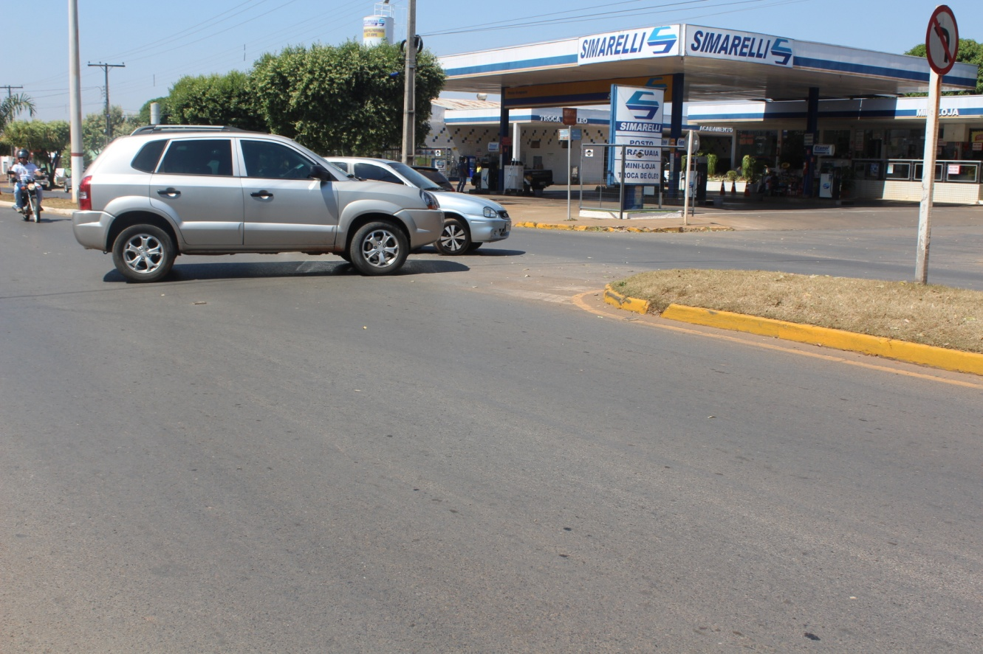

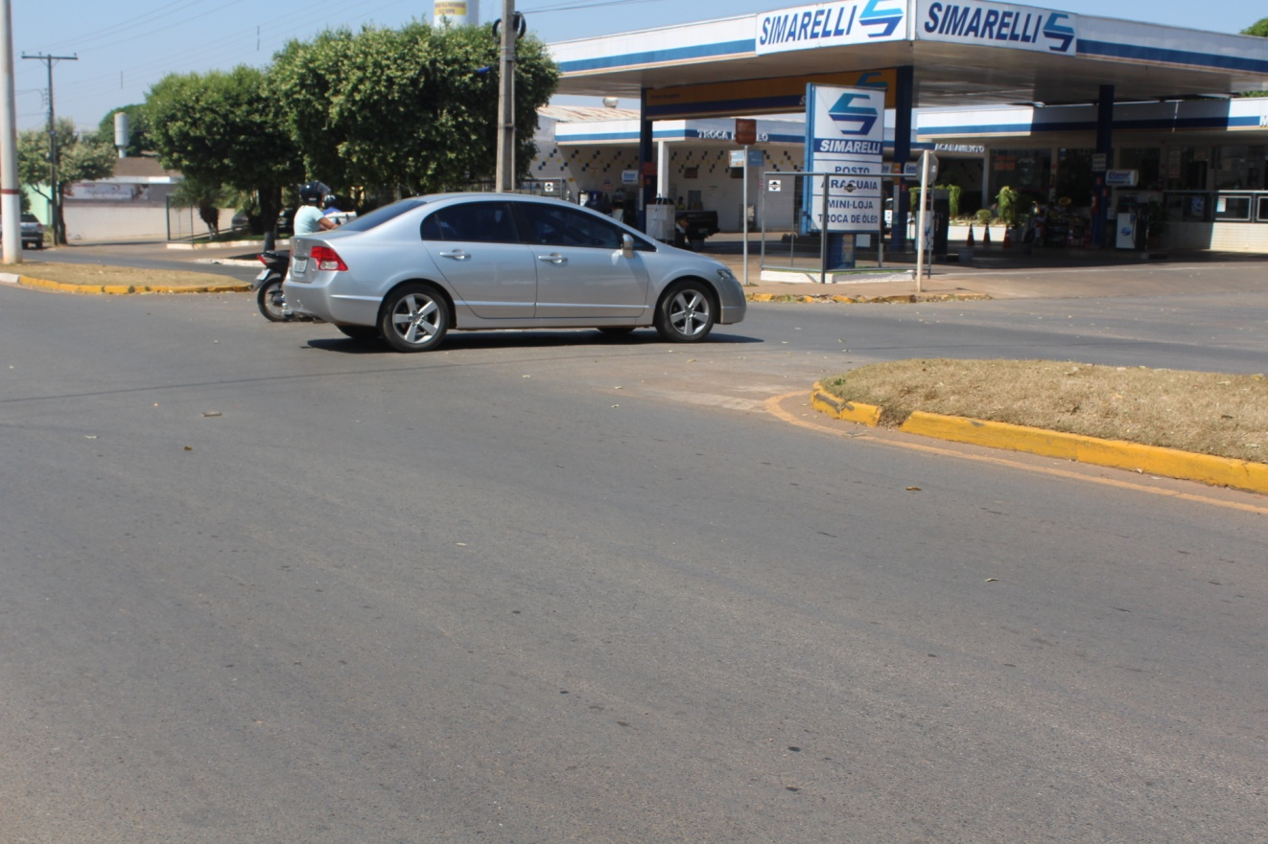

**ANEXO II**

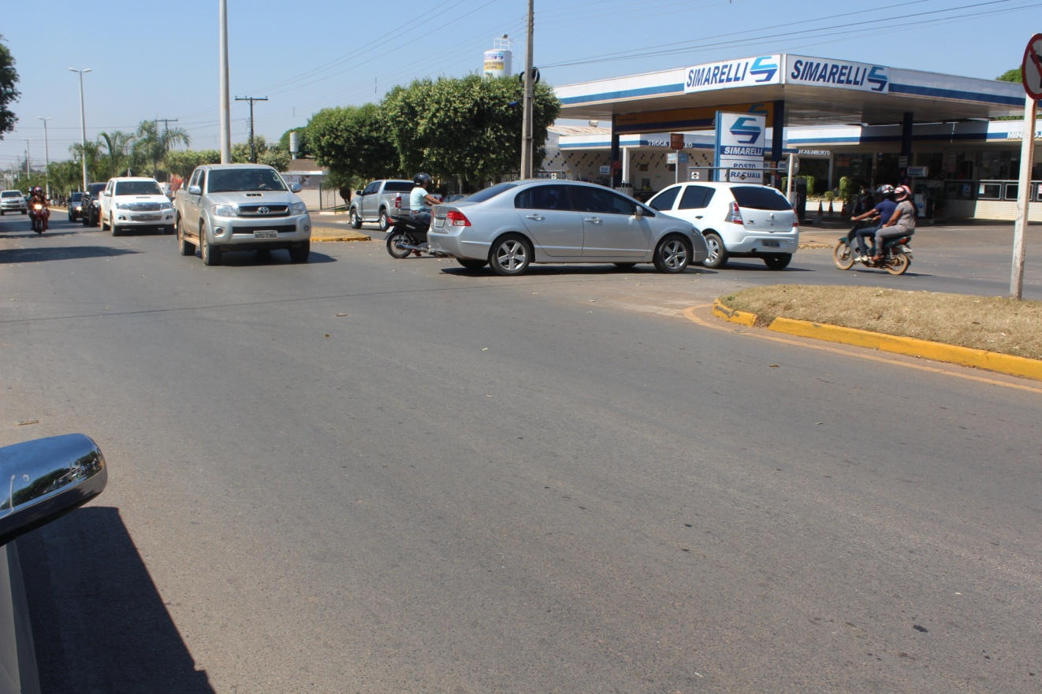

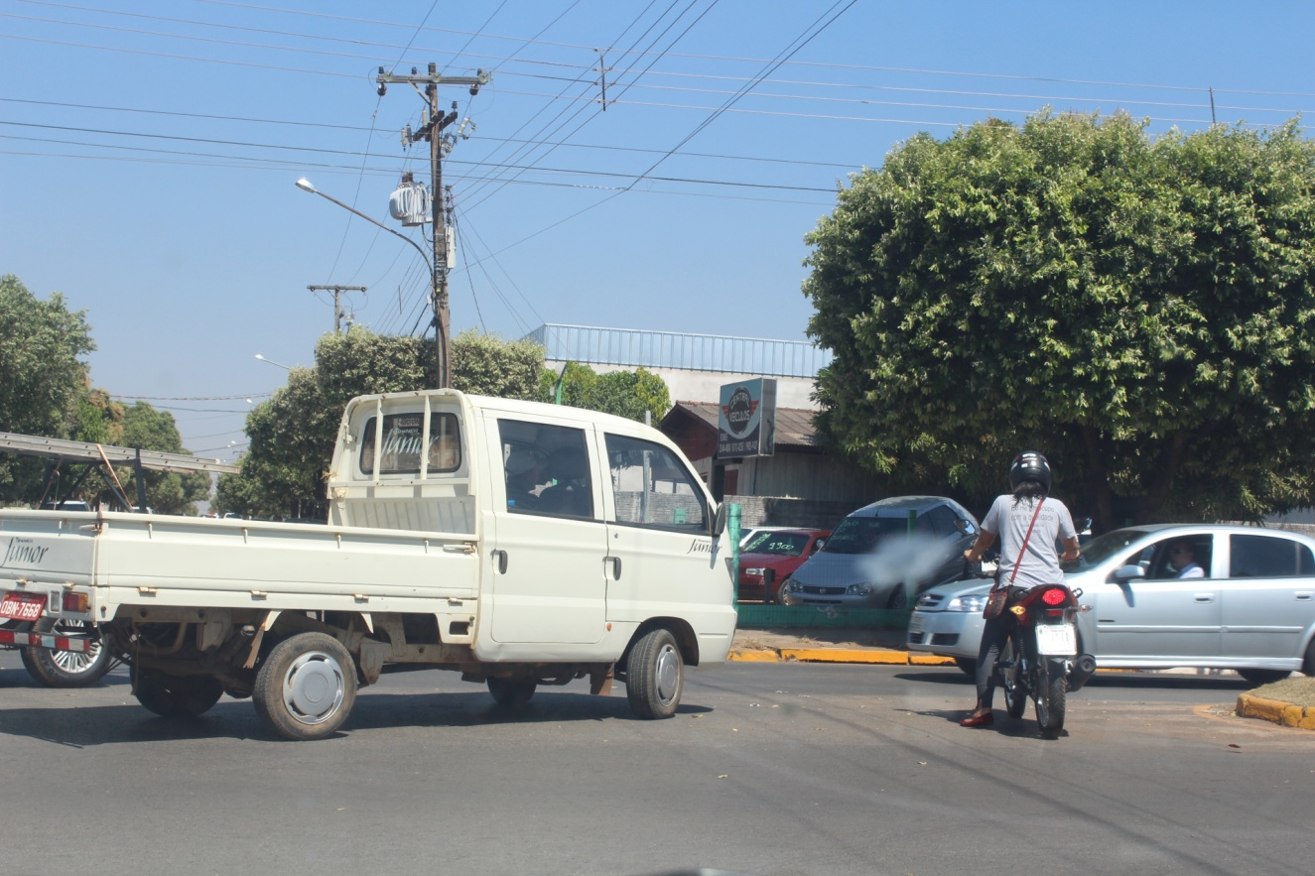

**ANEXO III**

